Муниципальное бюджетное дошкольное образовательное учреждение
комбинированного вида
Детский сад № 10 «Золотой ключик»

Научно-исследовательская работа
«Почему дует ветер?»

Выполнил: Бабушкин Максим – 5 лет,
МБДОУ детский сад №10 «Золотой ключик»

Руководитель: Бабушкина Вера Владимировна
воспитатель МБДОУ детский сад №10
«Золотой ключик»

г. Кстово
2016 г.
Содержание
- Введение
- Общие сведения
- Использование ветра человеком
- Эксперимент
- Список литературы

1.Введение.

Во время прогулки на улице у меня возник вопрос «Почему дует ветер?». Мама мне объяснила, что ветер – это воздух, который приходит в движение. Теплый воздух поднимается наверх, потому, что он легче холодного, а холодный опускается вниз. Это перемещение воздуха образует ветер. Солнце греет землю и от земли нагревается воздух, но на земле есть растения, дома, вода – они нагреваются неодинаково, а значит воздух над ними разной температуры. Над полями, морями, лесами, жаркими пустынями всё время движется воздух. Вокруг всей земли воздух кружится, то сильнее, то слабее дует ветер. Мне стало интересно: «Почему дует ветер?». Поэтому я решил ответить на этот вопрос.
Проблема: почему дует ветер.
Объект исследования: ветер.
Цель: узнать почему дует ветер.
Задачи:
- подобрать и изучить литературу, в которой рассказывается о ветре, какого вида ветры бывают
- определить почему дует ветер
- путём эксперимента выяснить, как появляется ветер, что может усилить и ослабить ветер
Актуальность:
Значение ветра в нашей жизни трудно недооценить. При отсутствии перемещения воздушных масс, испаряющаяся с водных поверхностей под действием солнца вода, так бы и висела над водоемами в виде туч и облаков. Соответственно, ветер выполняет самую важную роль в круговороте воды в природе, тем самым поддерживая жизнь на земле. Также ветер издревле использовался человеком для улучшения жизни.
Гипотеза: ветер – это воздух, который приходит в движение.
Методы исследования:
- чтение литературы по данной теме
- проведение опытов
- наблюдение
- анализ полученных результатов
За время исследования вот, что я узнал:

2.Общие сведения.

В арсенале капризов погоды одно из главных мест, безусловно, отведено ветру. Он может быть теплым и ласковым, а может дуть с такой силой, что поток воздуха срывает крыши с домов и уносит домашнюю утварь.
Он приносит с собой дождь или наоборот, разгоняет зависшие над городом тучи, возвращая голубое небо и хорошую погоду. Он подчиняется только своим желаниям, непредсказуем и может оказаться как другом, так и врагом. Но что такое ветер на самом деле, как он возникает?

Что такое ветер?

Ветром называется перемещение воздушной массы из зоны высокого давления в зону пониженного давления. Как правило, эти перемещения направлены горизонтально.
Хотя существуют восходящие и нисходящие воздушные потоки, формирующие перепады давления атмосферы в разных частях планеты, их не принято называть ветрами. Помимо перепадов давления, на скорость и направление ветров оказывают некоторое влияние океанские течения, вращение Земли, рельеф местности и другие факторы.

Как появляются ветры?
В течение светового дня Солнце дарит поверхности Земли огромное количество тепловой энергии, нагревая сушу и толщу Мирового океана. Но этот нагрев крайне неравномерен и зависит от многих факторов.
Важнейшим из них является расстояние до Солнца: экваториальные области, за счет того, что ось вращения Земли располагается вертикально к ее орбите, оказываются немного ближе к светилу, и на их долю достается больше энергии, чем полюсам.
Суша прогревается в течение дня лучше, чем водное пространство, зато вода лучше удерживает тепловую энергию.
Все это приводит к тому, что атмосферный воздух, который нагревается в основном от поверхности планеты, в одних местах оказывается более теплым, чем в других. Нагретый воздух устремляется вверх, создавая разреженное пространство, на его место устремляется более холодный воздух из соседней зоны.
На формирование ветров большое влияние оказывают местные условия. В определенных частях планеты в результате такого влияния образуются специфические местные ветры. Они наряду с постоянными участвуют в воздушной циркуляции и во многом формируют климатические условия на определенных участках планеты. Иногда на формирование местных ветров влияет разница температуры у берегов водоемов, в гористой местности или на равнинах. Измеряют скорость ветра с помощью ветромера (анемометра) или зондов. Кратковременные ветры, длящиеся несколько секунд, называют порывами. Ветер средней продолжительностью называют шквалом. Название же продолжительных ветров зависит от их силы:

Торнадо – интенсивный ветер, который наблюдается в основном над сушей Северной Америки, и образуется так же в результате взаимодействия холодных арктических масс воздуха с теплыми над Карибским морем. Этот ветер очень часто повторяется, носит шквалистый характер
Суховей – так же ветер, который связан с атмосферным давлением воздуха. Он дует в пустынных и полупустынных местностях, в степных зонах – например, в пустынях Казахстана. Суховей монотонно дует в течении нескольких суток, а так как температура воздуха высока, а влажность в такой местности низкая, то он очень сильно сушит почву и губительно действует на растительность.
Зефир – теплый влажный ветер. Он обычен для региона Средиземного моря, но характер его отличается от того, в какой части этой местности он дует. В восточном районе зефир часто приносит с собой ливни и наиболее интенсивен летом, тогда как в западной части это легкий, освежающий, приятный ветер.
Бриз – теплый ветер с меньшей локализацией, чем, например муссон или пассат. Бриз в основном дует в ночное время суток с берега на море, днем с моря на берег. Направление может менятся несколько раз за сутки.
Бора – представляет собой резкий ветер, отличающийся холодностью. Его локализация – горные цепи, с них он дует на долины. Ветер может развивать достаточно большую скорость (до 9 баллов) , но имеет непостоянную природу.

3.Использование ветра человеком.

Чтобы понять, как ветер помогает человеку, достаточно вспомнить, что сила ветра издревле используется человеком. Надувая паруса кораблей, ветер играл очень важную роль в изучении и освоении нашей планеты. Для использования силы ветра люди строили ветряные мельницы, чтобы перемалывать семена злаковых растений, далее употреблявшихся в пищу.
В настоящее время сила ветра используется через промежуточное преобразование ее в механическую энергию, для выработки электроэнергии. В труднодоступных районах, где отсутствуют линии электропередач, используются ветряные двигатели. Например, полярники для получения света и тепла используют именно силу ветра. Также ветер используется в авиации. Известно, что для создания дополнительной подъемной силы самолеты всегда взлетают против ветра. Также, используя попутный ветер, авиация экономит значительное количество топлива.
Важным фактором эрозии поверхности является именно ветер. При его помощи скальные породы планеты преобразуются в осадочные породы. Везде, где сейчас лежит песок, раньше были только горы. Формируя поверхность планеты, именно ветер привел ее к современному виду.
Отмечая, как ветер влияет на человека, следует вспомнить его главную роль в переносе на расстояния семян растений. Также, огромна роль ветра, как помощника в оплодотворении растений пыльцой. Принимая самое активное участие в жизни растений, ветер является главным фактором в жизни флоры планеты, которая является основным поставщиком энергии и строительных материалов. Трудно недооценить эстетическое значение ветра. Приятно ощущать в знойный летний день легкое освежающее прикосновение ветерка.

4.Эксперимент

Я решил путем эксперимента проверить, почему дует ветер.
- Над свечкой держать змейку «Как получается ветер?»
- Где теплее
- Кораблики
- Буря в стакане
- Опыт с вертушкой
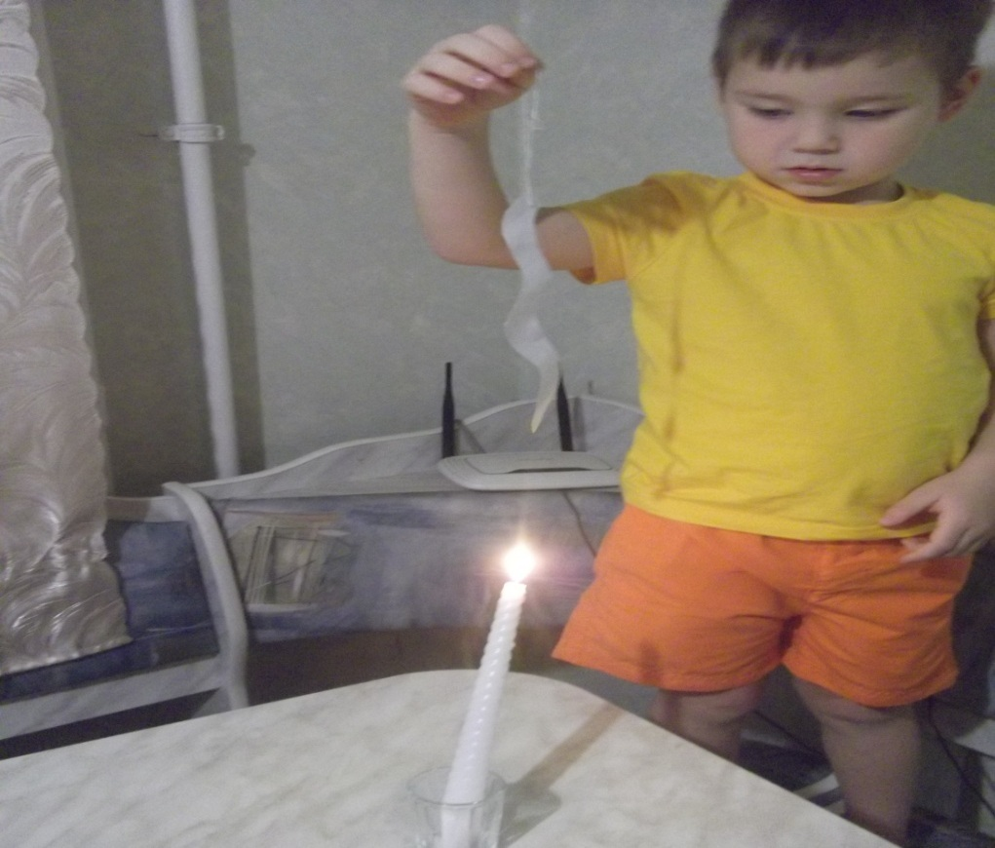
Когда я поместил змейку над свечой, она начала вращаться. Почему же она вращается? Потому что теплый воздух идет вверх и поднимает змейку.

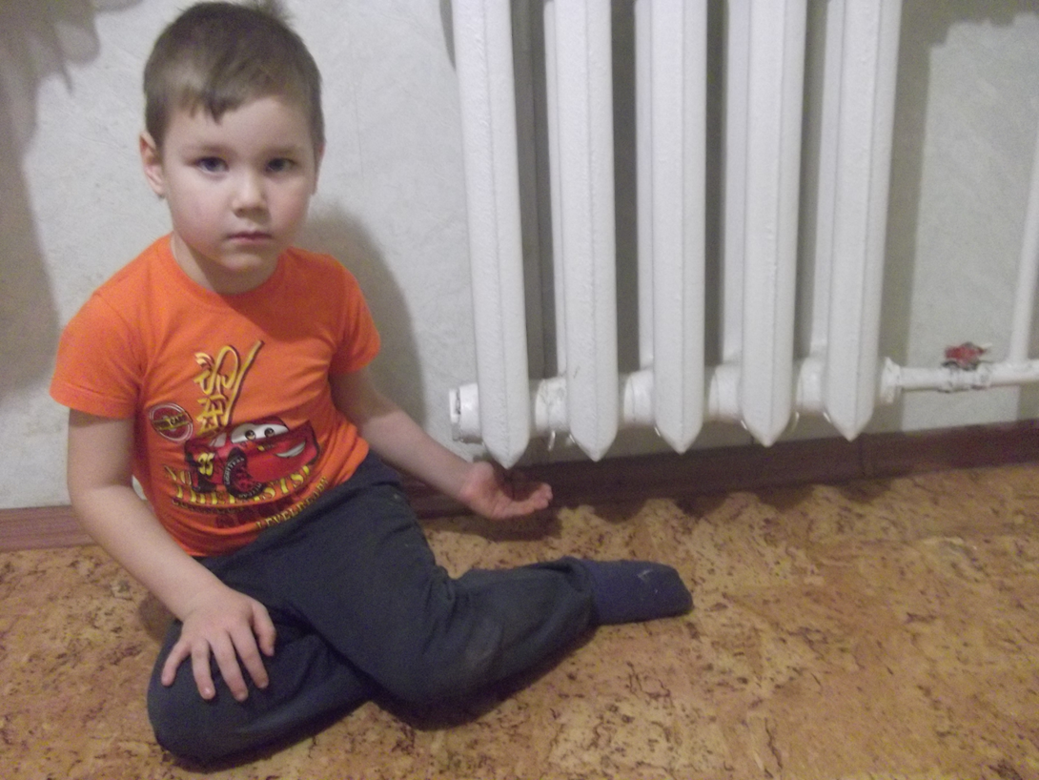

Также я решил проверить где теплее над батареей, или под батареей. Сначала я подержал руку под батареей, там воздух прохладный.
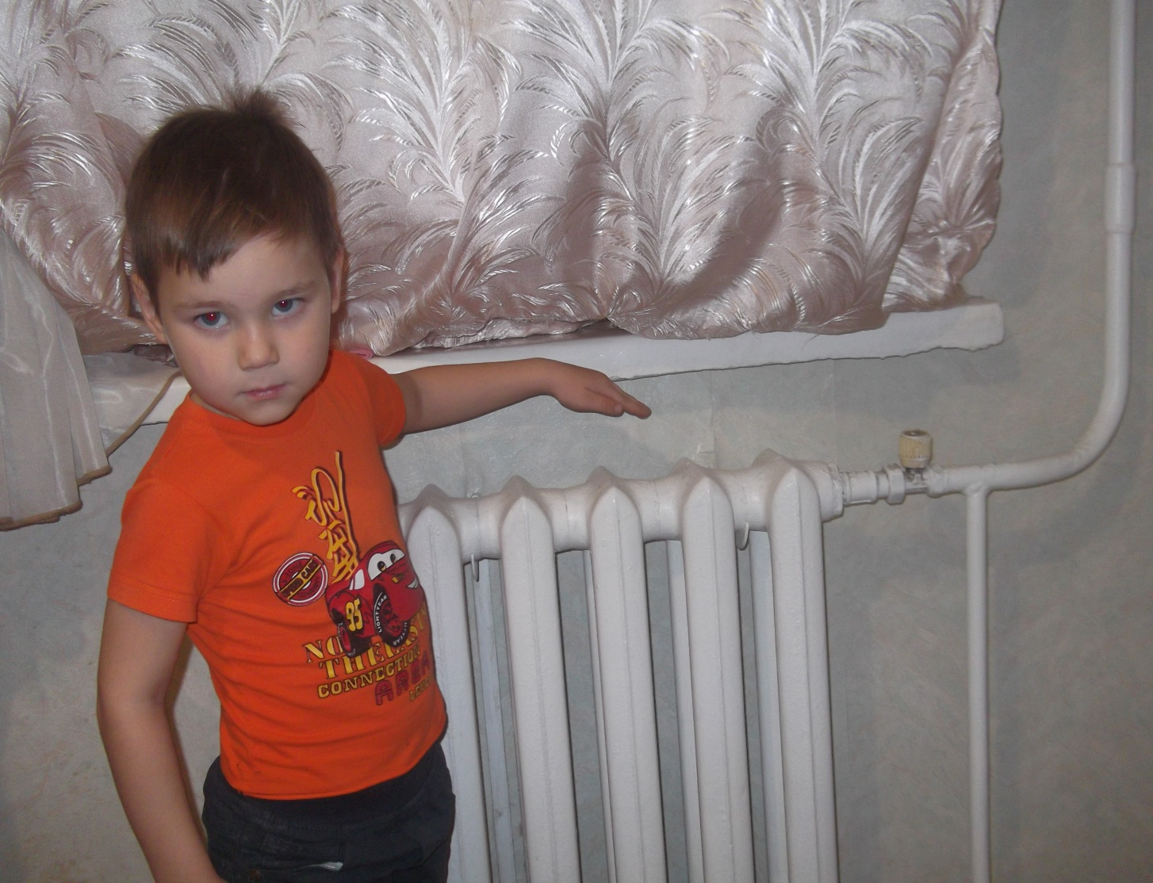
Потом я подержал руку над батареей, там воздух теплый. Значит теплее вверху, потому что теплый воздух всегда поднимается вверх.
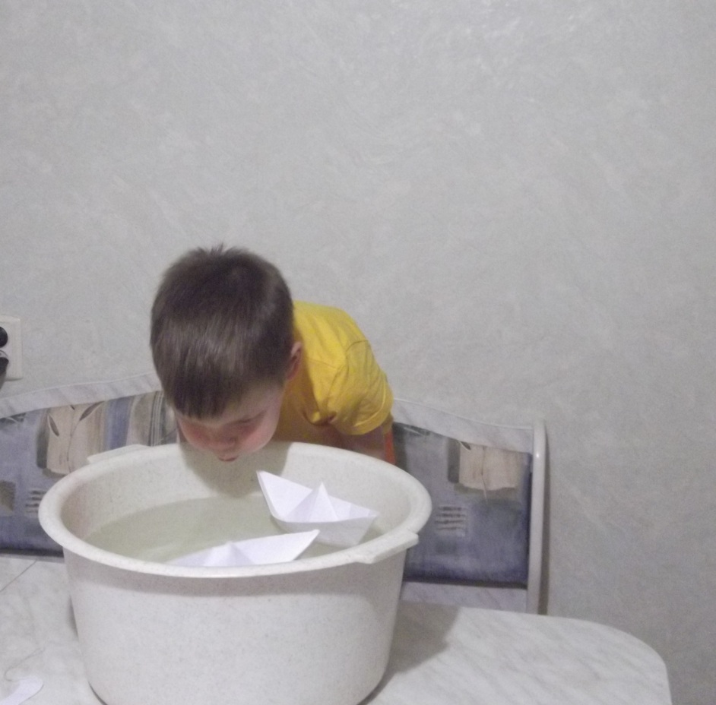
Я подул на кораблики и они поплыли. Они поплыли потому, что их толкает ветерок, который выдохнул я.
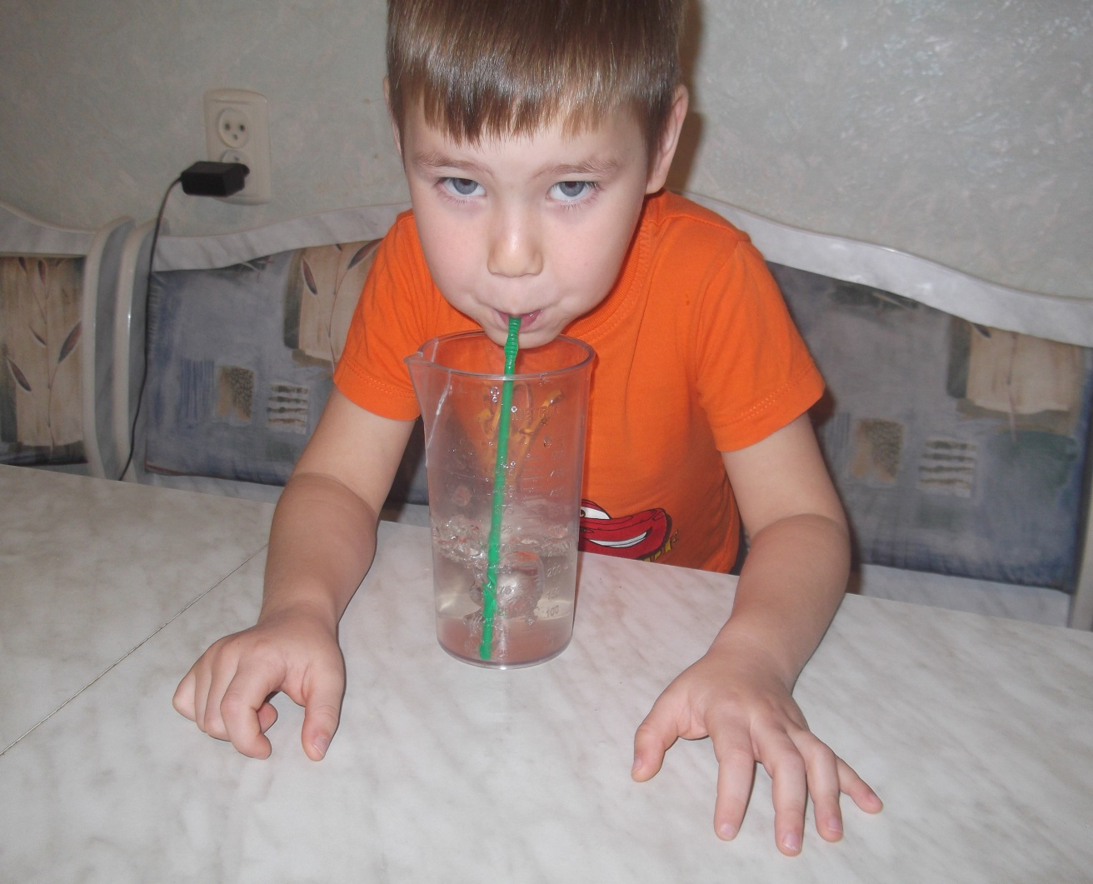
Я опустил соломинку в стакан воды и дул в неё, таким образом получилась буря в стакане воды.
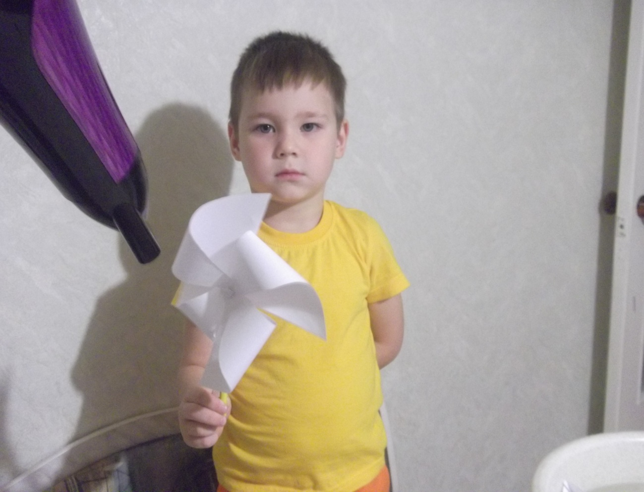

Вертушка вертится потому, что ветер из фена ударяет в ее лопасти. Если дуть сильно она вертится быстро, если дуть тихо она вертится медленно.

5.Заключение
Из литературы я узнал, что ветер – это движение воздуха. Что теплый воздух поднимается наверх, потому, что он легче холодного, а холодный опускается вниз. Это перемещение воздуха образует ветер. Мне очень интересно было узнать какие виды ветров бывают: торнадо, бриз, бора, суховей, зефир. Еще я узнал, зачем человеку нужен ветер: ветры переносят семена многих растений; помогают работать мельницам, плыть парусникам. Так же я узнал о приборах, которые измеряют силу и направления ветра – анемометры.
После проведения экспериментов я выяснил, что:
- Теплый воздух поднимается на верх, холодный воздух опускается вниз
- Ветер толкает корабли
- Могут быть сильные и слабые ветры
Таким образом, проблема заинтересовавшая меня решена. Цель которую я для себя поставил выполнена.

Список литературы.

Интернет ресурсы:

www.elhow.ru
www.vseznaika.ru
www.uznay-kak.ru
www.myshared.ru

